|  |
| --- |
| Lycée Robert SCHUMAN METZ |
|  |
| **Projet 1 : Configuration du PC** |
|  |
| **CHYLAK Kilyan Hazem Mehdi** |
| **06/09/2023** |

|  |
| --- |
|  |

Table des matières

1 La problématique du projet 2

2 Le contexte de travail 2

3 La gestion du travail en équipe 2

4 Les étapes du projet 2

5 La documentation 2

6 Le Maquettage 2

7 Incident problème et assistance 2

8 Formation et autoformations 2

9 Test et vérification 2

10 Compétences 2

# La problématique du projet

Ce projet nous a permis de configurer notre machine

# Le contexte de travail

06/09/2023 Salle 6232

Configuration matérielle, logicielle, et réseauAzerty.6232

# La gestion du travail en équipe

Nous avons tout d’abord fais une partie de la configuration de notre machine individuellement jusqu’à la connexion au proxy et ensuite nous avons travaillés en équipe de deux sur une seule machine en réunissant nos connaissances personnelles une fois cela finis, nous revenons chacun sur une machine pour trouver la configuration de notre matérielle.

# Les étapes du projet

1. Création partition D :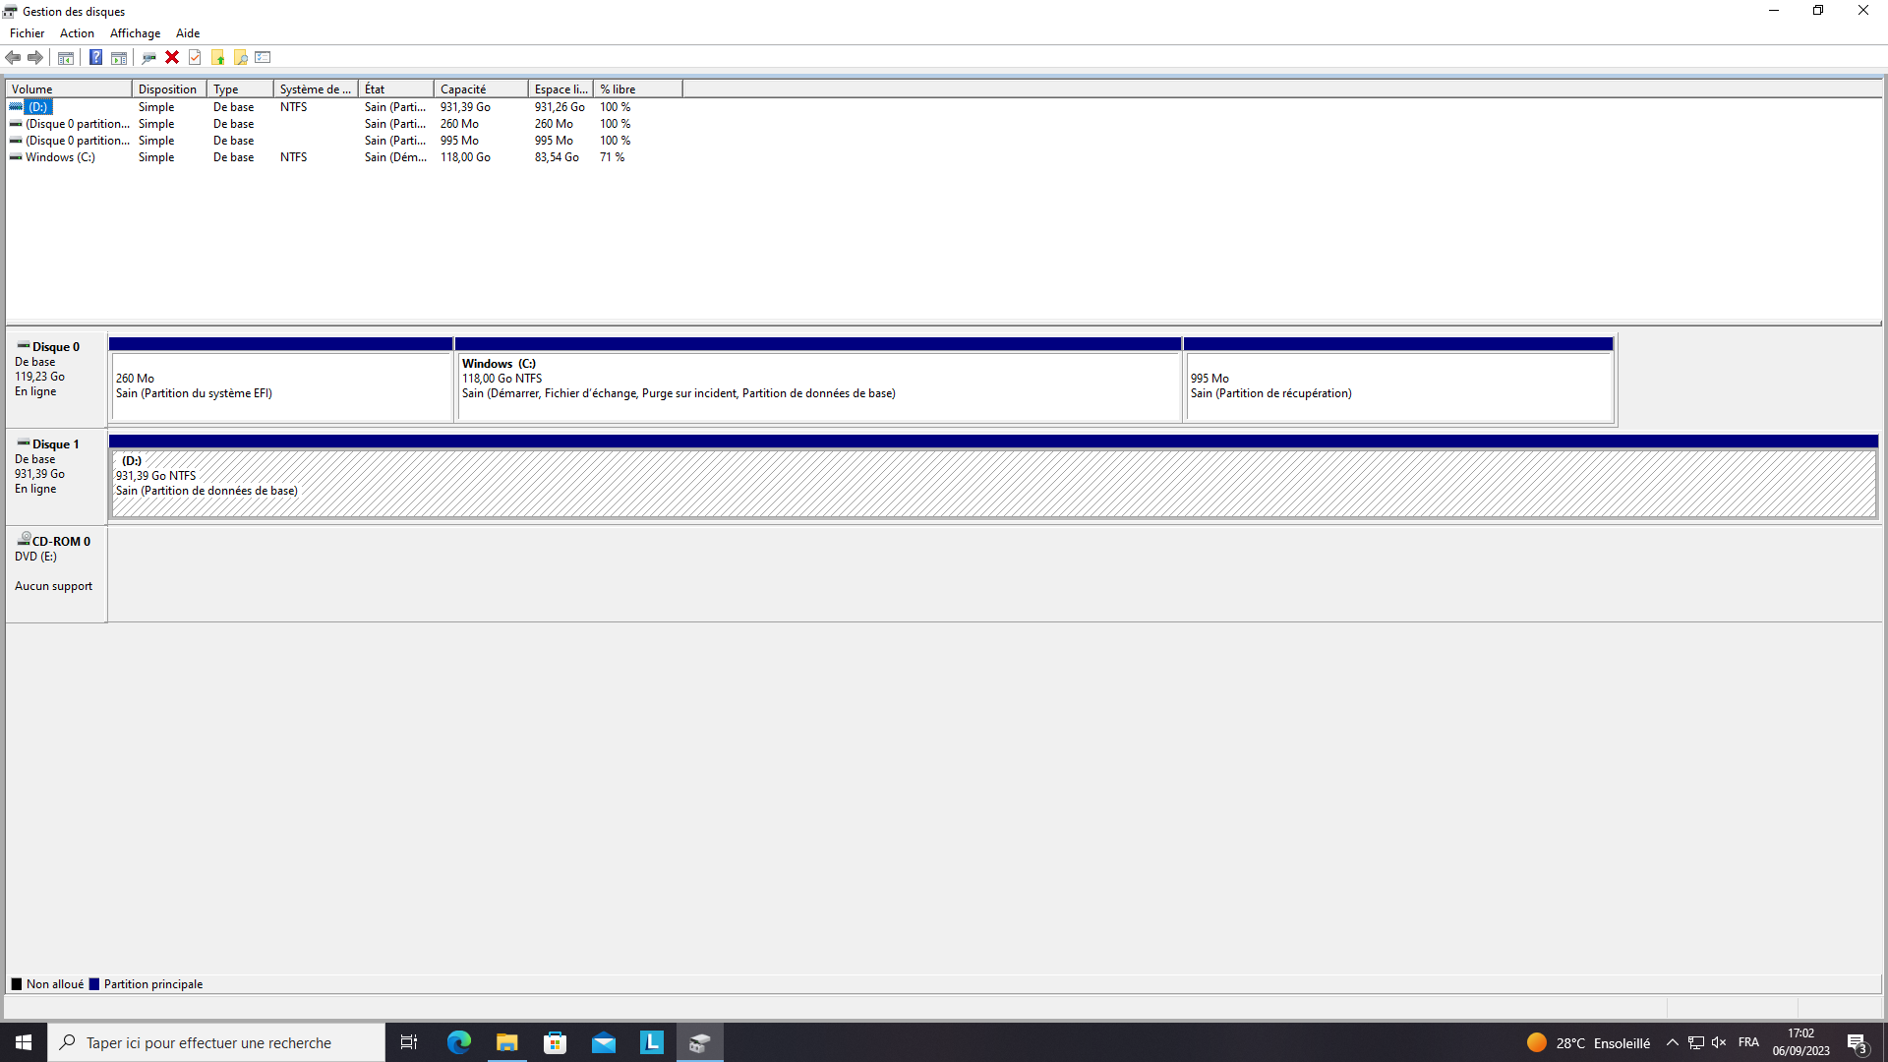
2. Création d’un utilisateur

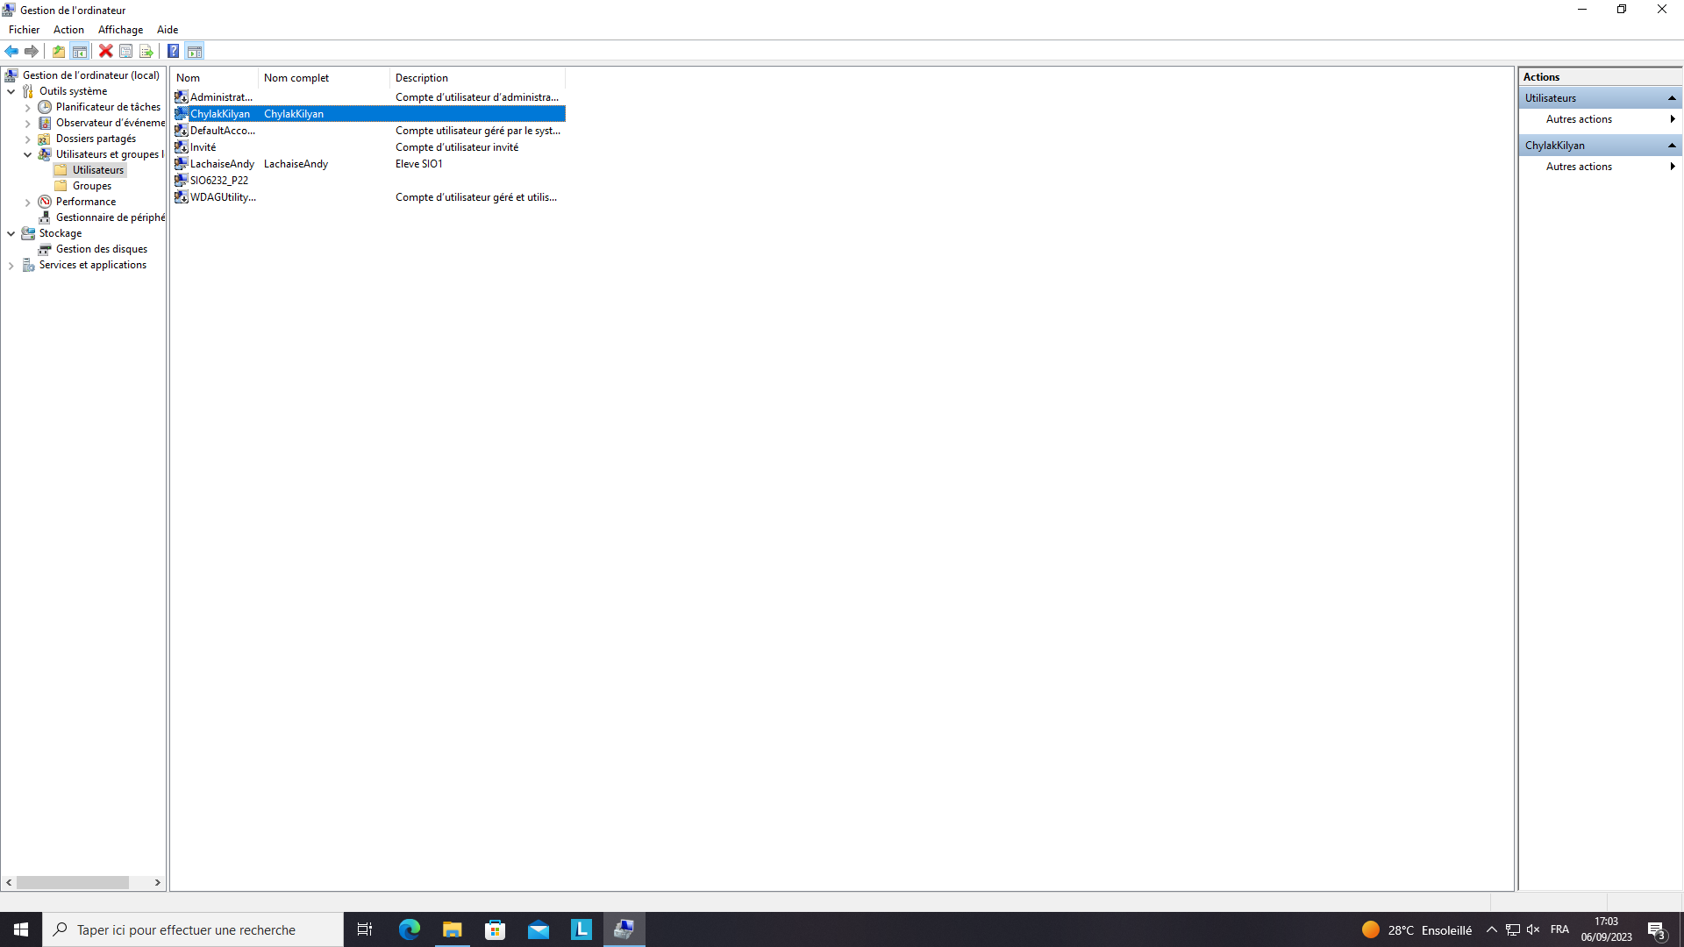

1. Création dossier étudiant sur D :

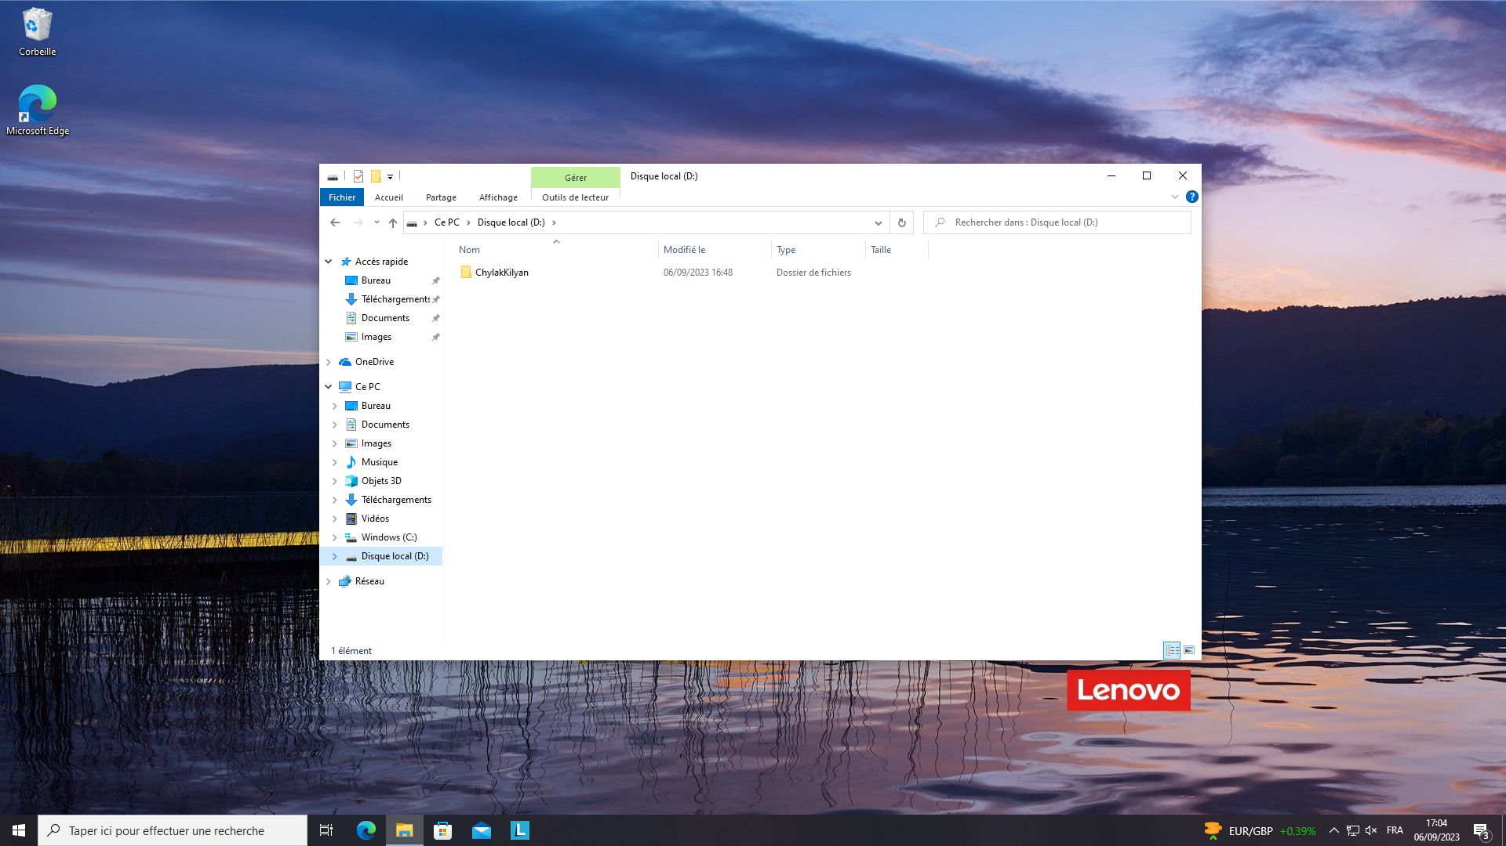

1. Connexion au proxy

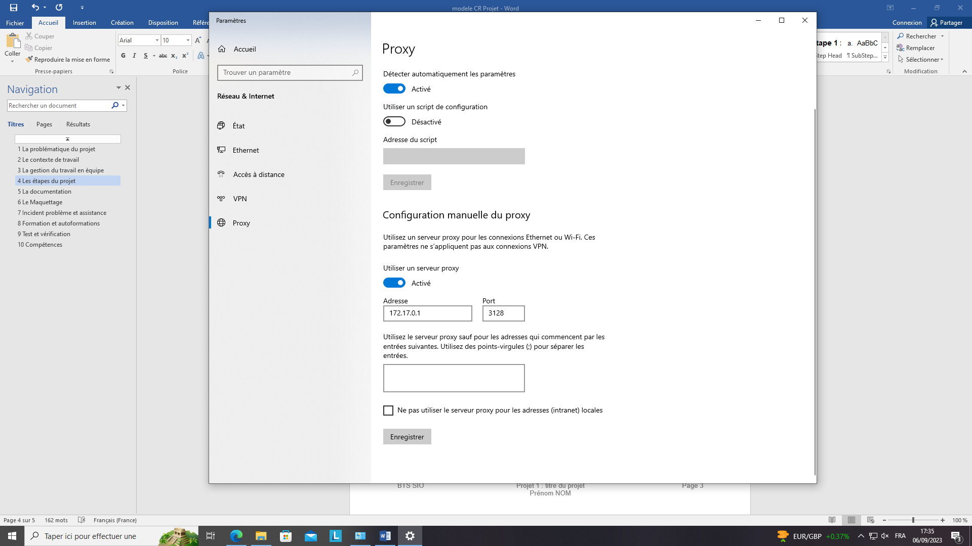

1. Connexion au réseau partage

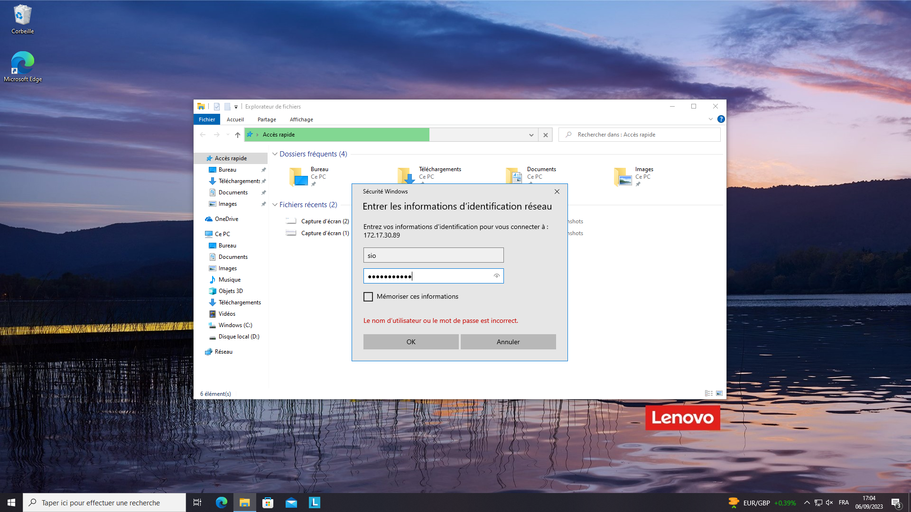

1. Installation Office2016

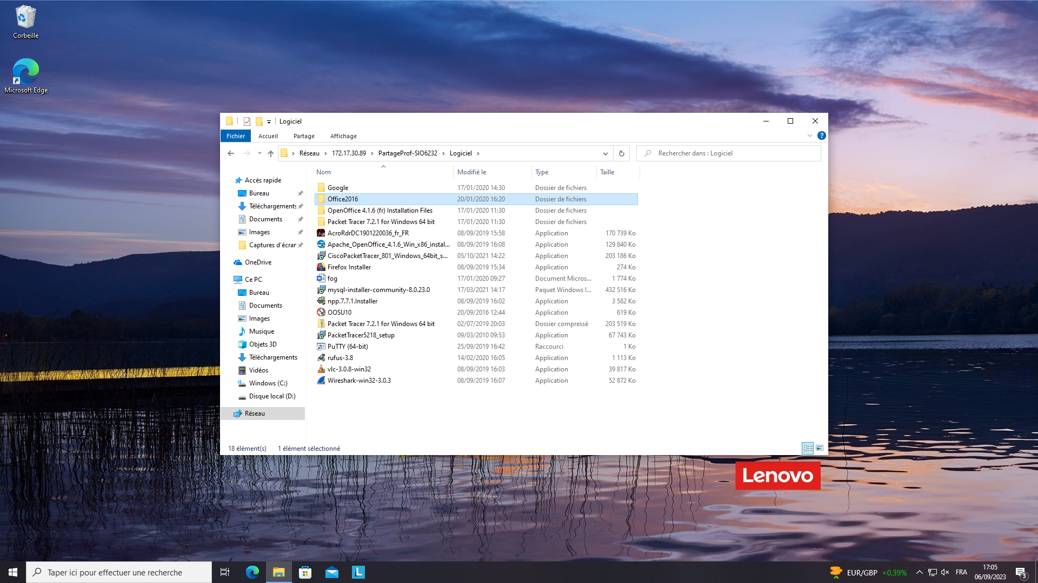

1. Désinstallation Offic365

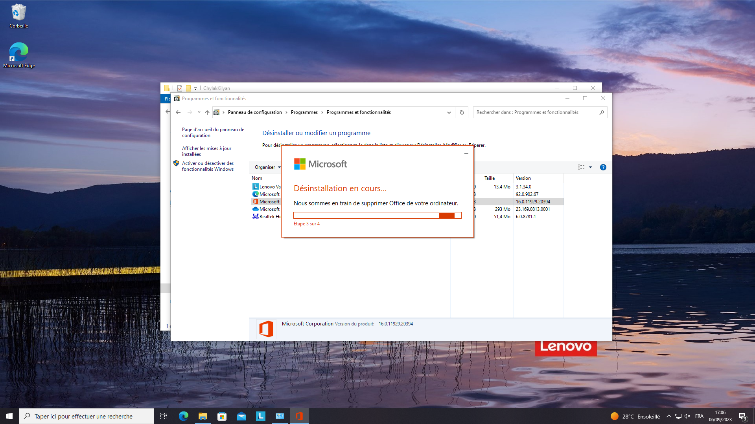

**Localisation du PC**

Lieu : Metz, utilisateurs : HazemMehdi

**Ecran- BenQ LCD**

Type d'écran : Moniteur Plug-and-Play 21 pouces

Résolution : 1920 x 1080

Effet mat/brillant : Mat

Antireflet : Oui

Webcam intégrée : Non

Microphone intégré : Non

**Performance**

Référence du processeur : Inter(R) Core ™ i5-9500 CPU

Fréquence (en GHz) 3.00 GHz

Nombre de cœurs : 6

Mémoire vive (RAM) : 16 Go RAM

Format de la mémoire vive : DIMM

Fréquence de la mémoire vive (en MHz) : 2666 MHz

**Performance graphique**

Type de carte graphique : NVIDIA

Carte graphique : NVIDIA Quadro P620

Contrôleur graphique : Intel UHD Graphics 630

**Stocker vos données**

Type et capacité totale de stockage : Environ 1To

Type de stockage : 120 Go en SSD et 930 Go en HHD

Lecteur de carte mémoire

Lecteur / Graveur : HL-DT-ST DVDRAM GUE0N

**Connectivité**

Norme Wifi : 6

Bluetooth : non

**Connectiques**

USB : 8 ports USB

HDMI : 2 ports

Ethernet : 2 ports

Autres : 2 VGA, 1 USB C, 2 jack,

**Logiciels**

Système d'exploitation : Windows 10 professionnel éducation

Antivirus : Windows Defender

Pack Microsoft Office : Pack office 2016

Autres : Logiciels par défauts

**Confidentialité et sécurité**

**Equipement(s)**

Clavier : Clavier essential de Lenovo

Souris : Souris essential de Lenovo

**Câblage**: Ethernet , alimentation prise

**Informations et Services**

Indice de répétabilité : 15.85

Référence constructeur : LENOVO_MT_10SQ_BU_Think_FM_ThinkCentre M720t

Marque : LENOVO

Garantie :

**Dimensions**

Dimensions : Pc : 321,35 x 165 x 410,25 mm et écran : 533,4mm (21 pouces)

**Proposer d’autres logiciels d’inventaire et de gestion de parc informatique ?**

Il y’a Atera qui est un logiciel de gestion de parc informatique, Odoo ou même ninjaone.

Chercher les outils qui permettent de tester, de vérifier et d’avoir les informations sur le fonctionnement de votre CPU, RAM, disque dur, carte réseau, sécurité.

En outil il y’a HWMonitor, CPU-Z ou speccy qui permettent de tester, de vérifier et d’avoir des infos sur le fonctionnement du CPU, RAM, disque dur, carte réseau, sécurité